附件：

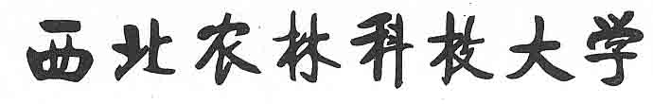

2017届毕业生“把我的求职故事讲给你”
征文大赛

作品题目（方正小标宋二号字）

学 院
专 业
姓 名
联系方式
指导教师

年 月 日

个人简介（方正小标宋二号字）

***，男\女，中共党员，陕西扶风人，系我校**学院**专业2017届本科毕业生\毕业研究生。在校期间.........（仿宋_GB2312三号字，1.5倍行距，字数控制在100字以内）

作品题目（方正小标宋简体二号字）

作品正文... （仿宋_GB2312三号字，1.5倍行距，字数控制在3000字以内）

